Практика 06.06.2026-20.06.2026
Сюжет
«Протокол ФЕНИКС»
/…/
2031 год. Международная цифровая инфраструктура объединена в единую сеть NEXUS — она обслуживает энергосистемы, транспорт, медицину и архивы знаний 50+ стран. Внезапно NEXUS атакует самообучающийся вирус VOID: он не уничтожает данные — он их искажает. Алгоритмы начинают давать неверные результаты. Шифры ломаются. Маршрутизация сети сходит с ума.
Обычные специалисты не справляются — VOID адаптируется к стандартным решениям. Организация Phoenix Corps вербует команды молодых специалистов, которые мыслят нестандартно.

/ПРОТОКОЛ/
Добро пожаловать! Вы были выбраны для уничтожения вируса VOID, прежде чем мы расскажем вам детали задания, пожалуйста, зарегистрируйтесь как участник своей команды, чтобы в случае победы каждый мог получить своё вознаграждение.
///Переход на страницу регистрации///

/ПРОТОКОЛ/
Наконец, можно посвятить вас в детали. Думаю, вы уже могли догадаться, но вам предстоит расшифровать и уничтожить вирус VOID. Для того что бы это осуществить вам нужно получить от него код доступа. Код включает в себя несколько букв, каждую из которых вы будете получать после расшифровки заданий. Вы не сможете уничтожить вирус если не выполните их все. Задание считается пройденным после уничтожения вируса. Счастливого вам уничтожения и пусть удача всегда будет с вами!

///Начало 1 тура хакатона, прохождение 40 минут, можно сделать кнопку СТАРТ (например) на следующей странице, которая разблокируется в определенное время, что бы участники не начинали раньше, чем нужно///
/NEXUS/
Поздравляю! Вы в системе. *Перед вами – множество искаженных файлов, вы нажимаете на одну из странных субстанций и видите перед собой…*

////Саму реализацию предлагаю сделать так, свои идеи тоже кидайте, пишите и т.д. Снизу лишь ПРИМЕР как можно реализовать расположение и визуал.
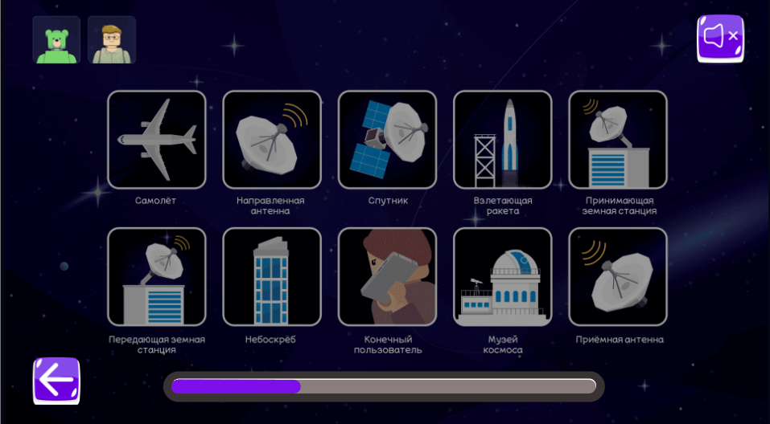







///По поводу команд предлагаю так, заданий всего 10. 1 тур 5 заданий общих ДЛЯ ВСЕХ и за каждого дополнительного человека + 1 задание; на 2 тур 1 задание, но в зависимости от кол-ва человек разный уровень сложности. В общем нужно придумать 14 заданий (5 основных, 4 дополнительных и 5 заданий босса разного уровня сложности (для решения от 1 до 5 человек)

Задания
1)
* Подсказка. Шифрование «шифром Цезаря» выполняется путём замены каждой буквы исходного текста на букву, которая находится на определённое количество позиций дальше в алфавите. (Пр. буква сдвигается на 3 позиции КОТ – ОТЦ) *
/ПРОТОКОЛ/
Молодцы! Одна из букв у вас «в кармане». Продолжайте расшифровывать файлы в том ж духе!

2)…
3) …

/ПРОТОКОЛ/
Поздравляю! Вы восстановили встретившиеся вам поврежденные файлы и получили буквы, являющиеся частью кода для расшифровки. Встретимся в следующем туре, на пути к вирусу VOID!

/ПРОТОКОЛ/
Хочу поздравить всех участников что прошли в финальный тур! Вам предстоит встретиться «лицом к лицу» с врагом, что паразитирует нашу сеть.
Прошу вас, продолжайте свой путь.

///Переход на следующую страницу с кнопкой ПРОДОЛЖИТЬ как в 1 туре, чтобы участники не начали раньше времени.
///Начало 2 тура, прохождение 90 минут.

/…/
Вы восстановили поврежденные файлы…но экран вдруг начинает светиться и перед вами появляется…
/VOID/
Да как вы посмели…
/ПРОТОКОЛ/
ВНИМАНИЕ! Появился вирус VOID! Просьба для всех участников ввести код доступа!
/…/
*Вирус разговаривает? * Вы просто вводите имеющиеся у вас буквы…
И после очередного светового шоу, вы видите перед собой еще один зашифрованный файл. Судя по всему, он на несколько уровней выше по сложности чем предыдущие…Ну, думаю время приступить за дело!

Задания (1-5 чел.)
(1 чел.)
(2 чел.)
(3 чел.)
(4 чел.)
(5 чел.)

/VOID/
Этого не может быть…чёртовы людишки…

/ПРОТОКОЛ/
Поздравляю! Вы успешно справились с заданием. Отчет о ваших действиях автоматически отправится в нашу базу данных, как и вознаграждение от нас к вам. Спасибо, что не остались в стороне и помогли с уничтожением! Ждём вас снова!
///Переход на след. страницу с кнопкой ЗАВЕРШИТЬ

